PRD待调整问题
- 知识点树结构，不是按照（章>节>知识点），而是按照（知识点专题名称>子知识点>更小的子知识点）
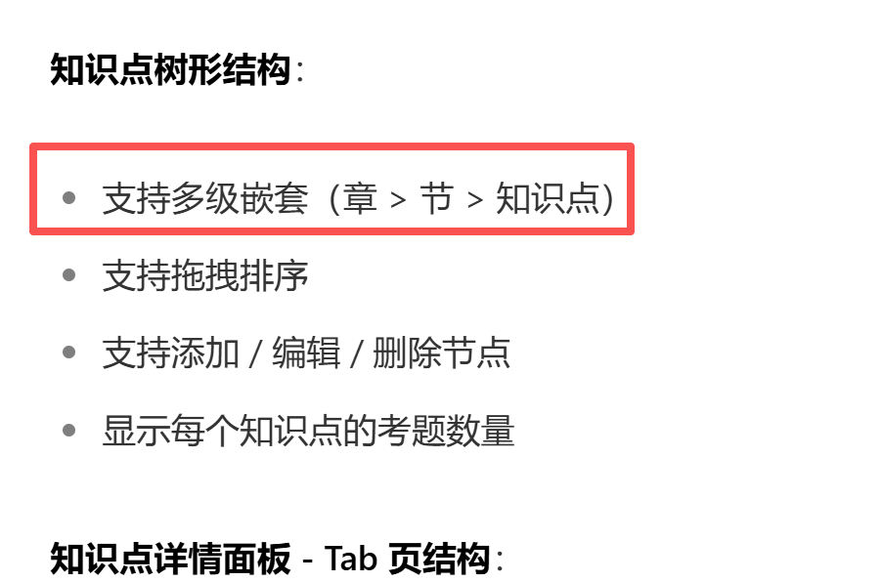
- 知识点信息模块下的功能应该是【历年考试次数】、【出题策略】、【策略详情】
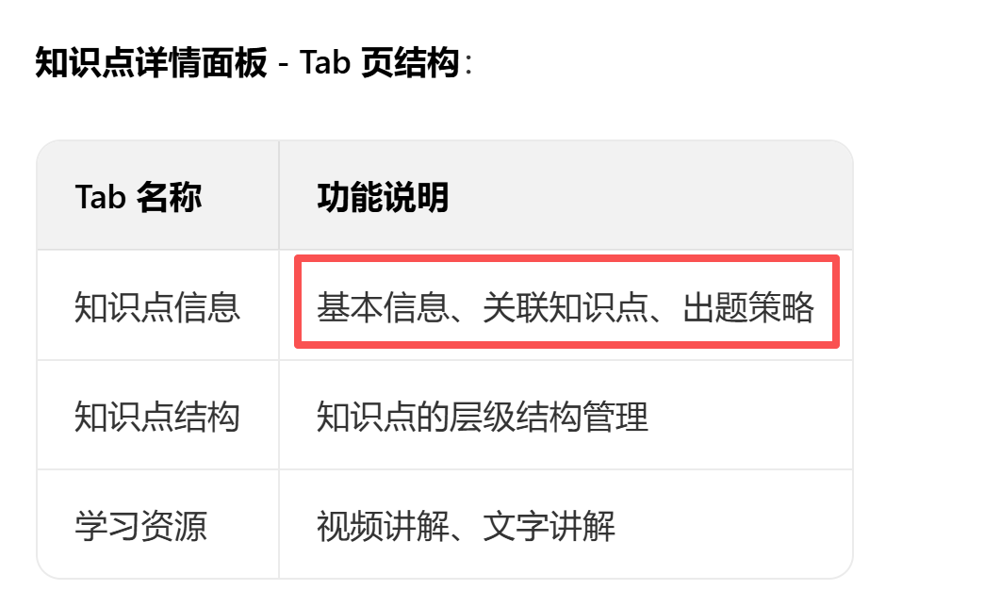
- 没有这个模块
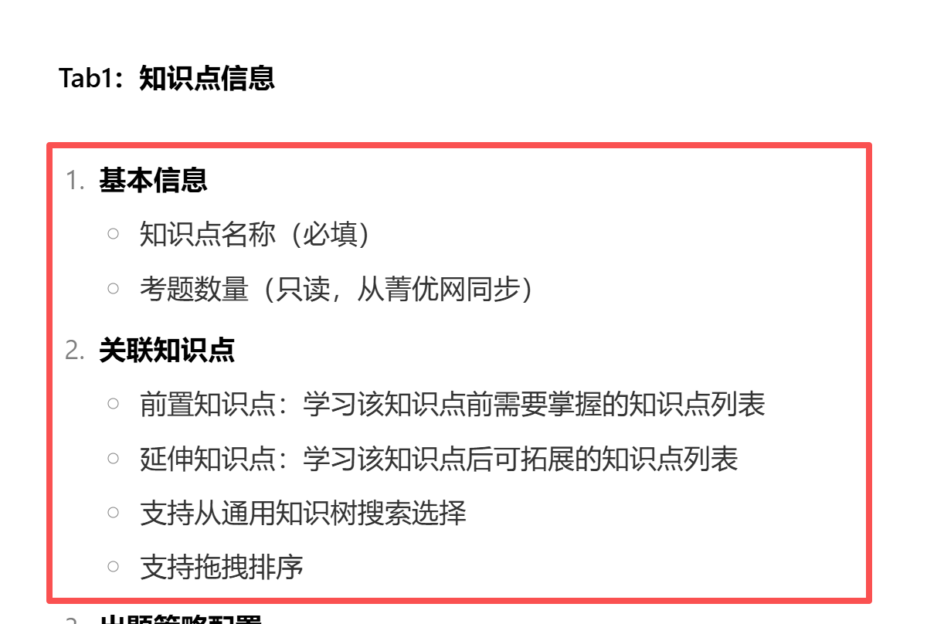
- 知识点结构处，不是这些信息，应该是关联知识点的信息，包括前置知识点，延伸知识点，拖拽排序等
